**ILLUSTRATOR**

Alt + Scroll del mouse hacia adelante: Ampliar

Alt + Scroll del mouse hacia atrás: Minimiza el zoom

Ctrl + Scroll del mouse hacia adelante: Se desplaza hacia la derecha

Ctrl + Scroll del mouse hacia atrás: Se desplaza hacia la izquierda

T: Activa el texto

V: Activa la herramienta de selección (flecha negra)

Barra Espaciadora: Activa la herramienta de mover(mano)

Tecla Tab: Oculta o muestra las barras de herramientas

Shift X: Intercambia entre línea y relleno

F5: Activa la barra de pinceles

Doble Clic en el pincel y selecciono rellenar nuevos trazos de pincel

Cómo haces un triángulo con la herramienta polígono? Con la herramienta polígono y la flecha hacia arriba

Cómo haces un círculo con la herramienta elipse? shift + mouse

PLUMA:

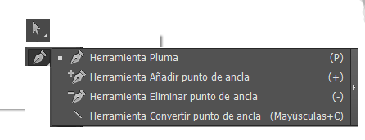

Ya hemos trabajado con la Herramienta Pluma (P), escribe qué hace la Herramienta Añadir punto de ancla, Herramienta Eliminar punto de Ancla y Herramienta Convertir punto de ancla.

Qué es un nodo? Los puntos de inicio o de fin

Qué es un manejador?la línea tangente que esta junto al nodo

P: Activa la herramienta Pluma

A: Activa la selección directa A (flecha blanca) modificar la dirección de un nodo

Para qué sirve la herramienta de selección directa (Flecha blanca)? Sirve para modificar los nodos modificar curvas

Cuando estás en modo pluma, vas a hacer un nodo y presionas la barra espaciadora: permite mover la posición del nodo

Cuando estás en modo pluma y oprimes la tecla Alt sobre un nodo que sea una esquina. Se puede cambiar una esquina a curva

Has un triángulo con la herramienta pluma, ahora oprime la tecla Alt y acércate a uno de las esquinas del triángulo y trata de redondearlo.

Una vez redondeado oprime la tecla Alt y ubícate sobre un manejador y describe qué sucede:se distorciona

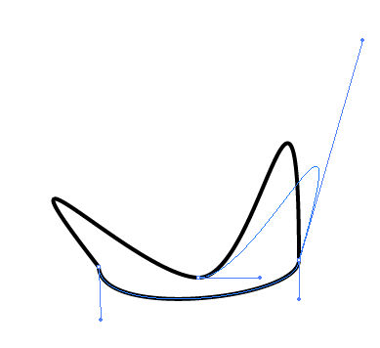

Ahora vuelve al triángulo con líneas redondeadas y trata de volver la a punta con la tecla Alt y la pluma, recuerda que debes usar la herramienta de selección directa para seleccionar el triángulo y que te salgan los nodos y los manejadores.

Crea un círculo, selecciónalo con la tecla v y luego oprime la tecla Alt y arrastra el objeto a otro lugar. Qué sucede?la figura se multiplica

Ahora oprime Ctrl + D Qué pasa? la figura se multiplica en una línea continua.

Selecciona varios elementos y agrúpalos. Para qué sirve esta opción?al seleccionar se unen también los otros

Selecciona un trazo y cambia el grosor, el perfil de anchura variable y la definición de pincel.

Suavizar: La encuentras en la herramienta lápiz (N).

Copiar y Pegar

Selecciona un objeto y dale Ctrl C ahora Ctrl V

Selecciona un objeto y dale Ctrl C ahora Ctrl F

**Unir dos puntos:**

Seleccionas los puntos a unir con la flecha de Herramienta Selección directa, oprime la tecla Alt mientras seleccionas los puntos y luego da Ctrl + J. se unen los puntos

Averigua cómo ajustar los segmentos de trazado?

Cómo salgo del modo pluma?

**Notas:**

* **Si al pasar una imagen a ilustrator te sale una X atravesando la imagen debes dar clic en incrustar, de lo contrario al guardar el documento esa imagen no quedará guardada.**
* **Cuando hayas terminado con la herramienta pluma oprime la tecla Ctrl y clic en otra parte para desactivar la herramienta pluma.**
* **Cuanto estés trabajando con la pluma y la curva que sigue es muy diferente a la que estás trabajando da clic en el último nodo para eliminar un manejador y ya no te querrá copiar la forma de la curva que estabas haciendo.**